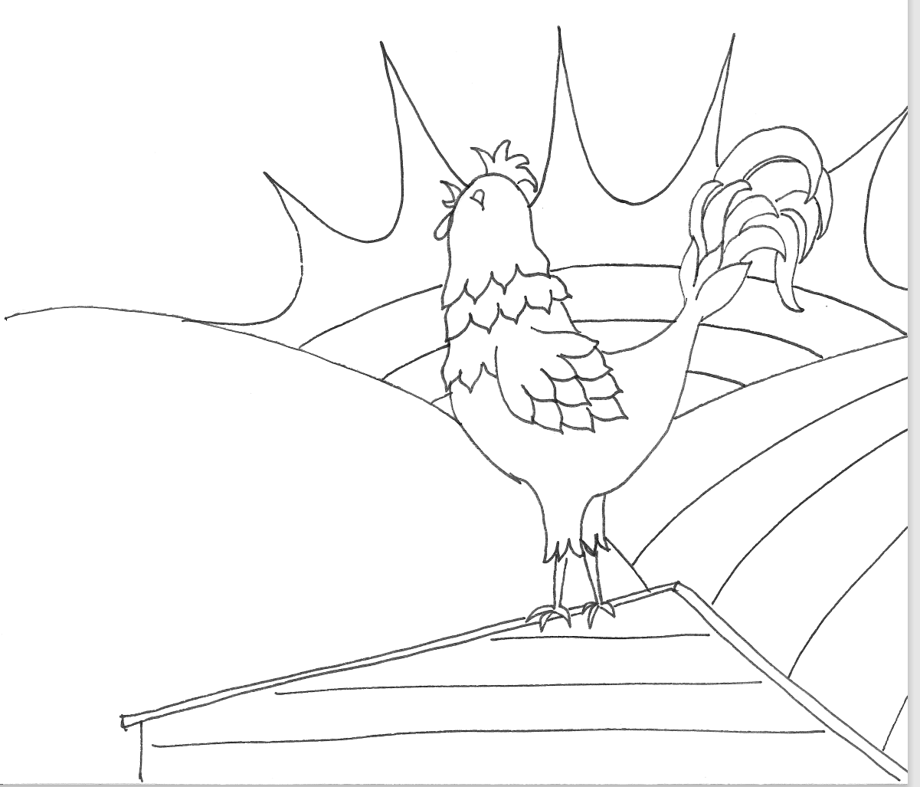

Rusty Rooster’s Cock-a-doodle-do